绝密★启用前
2009年普通高等学校招生全国统一考试(山东卷)
理科综合-物理
第Ⅰ卷(必做，共88分)
【试卷总评】
09山东理综物理卷知识上较以往特点是更全面覆盖，所以要在这样一次物理考试中拿到高分，知识上必须全面了解，不能有任何遗漏，所以物理教学中的非重点内容也必须得到重视。不过对于这些知识点的题目，难度上十分小，都是些最基础的知识，考生只要认真学习过，不粗心，应该不会失分。而往年作为重点的力学，电学，磁学3大块知识点虽然在题目比重上和难度上有所下降，但是仍然是考试的难点与重点。
注意事项：
1．第I 卷共22小题，每小题4分，共88分。
2．答小题选出答案时，必须使用2B铅笔将答题卡上对应题目的答案标号涂黑。如需改动，用橡皮擦擦干净后，再选涂其他答案标号。
3．答非选择题时，必须使用0.5毫米黑色签字笔，将答案书写在答题卡规定的位置上。
4．所有题目必须在答题卡上作答，在试题卷上答题无效。
以下数据可供答题时参考：
相对原子质量：H l C 12 N 14 O 16 Na 23 S 32 Cl 35.5
二、选择题（本题包括7小题，每小题给出的四个选项中，有的只有一个选项正确，有的有多个选项正确，全部选对的得4分，选对但不全的得2分，有选错的得0分）
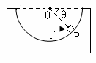
16．如图所示，光滑半球形容器固定在水平面上，O为球心，一质量为m的小滑块，在水平力F的作用下静止P点。设滑块所受支持力为F_{N}。OF与水平方向的夹角为0。下列关系正确的是（ ）
A．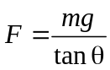 B．F＝mgtan0
C．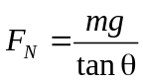 D．F_{N}=mgtan0
17．某物体做直线运动的v-t图象如图甲所示，据此判断图乙（F表示物体所受合力，x表示物体的位移）四个选项中正确的是（ ）
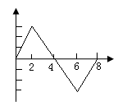
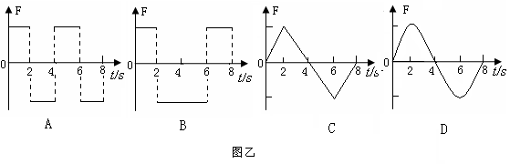
v
t/s
图甲
图乙

18．2008年9月25日至28日我国成功实施了“神舟”七号载入航天飞行并实现了航天员首次出舱。飞船先沿椭圆轨道飞行，后在远地点343千米处点火加速，由椭圆轨道变成高度为343千米的圆轨道，在此圆轨道上飞船运行周期约为90分钟。下列判断正确的是（ ）
A．飞船变轨前后的机械能相等
P
地球
Q
轨道1
轨道2
B．飞船在圆轨道上时航天员出舱前后都处于失重状态
C．飞船在此圆轨道上运动的角度速度大于同步卫星运动的角速度
D．飞船变轨前通过椭圆轨道远地点时的加速度大于变轨后沿圆轨道运动的加速度

19．某小型水电站的电能输送示意图如下。发电机的输出电压为200V，输电线总电阻为r，升压变压器原副线圈匝数分别为n，n₂。降压变压器原副线匝数分别为a₃、n₄（变压器均为理想变压器）。要使额定电压为220V的用电器正常工作，则（ ）
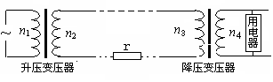
A．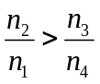
B．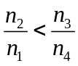
C．升压变压器的输出电压等于降压变压器的输入电压
D．升压变压器的输出功率大于降压变压器的输入功率

20．如图所示，在x轴上关于原点O对称的两点固定放置等量异种点电荷+Q和-Q，x轴上的P点位于的右侧。下列判断正确的是（ ）
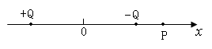
A．在x轴上还有一点与P点电场强度相同
B．在x轴上还有两点与P点电场强度相同
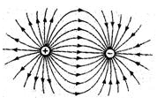
C．若将一试探电荷+q从P点移至O点，电势能增大
D．若将一试探电荷+q从P点移至O点，电势能减小

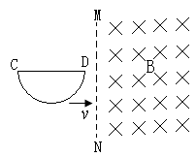
21．如图所示，一导线弯成半径为a的半圆形闭合回路。虚线MN右侧有磁感应强度为B的匀强磁场。方向垂直于回路所在的平面。回路以速度v向右匀速进入磁场，直径CD始络与MN垂直。从D点到达边界开始到C点进入磁场为止，下列结论正确的是（ ）
A．感应电流方向不变
B．CD段直线始终不受安培力
C．感应电动势最大值E＝Bav
D．感应电动势平均值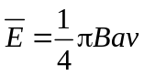

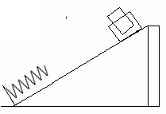
22．图示为某探究活动小组设计的节能运动系统。斜面轨道倾角为30°，质量为M的木箱与轨道的动摩擦因数为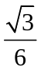。木箱在轨道端时，自动装货装置将质量为m的货物装入木箱，然后木箱载着货物沿轨道无初速滑下，与轻弹簧被压缩至最短时，自动卸货装置立刻将货物卸下，然后木箱恰好被弹回到轨道顶端，再重复上述过程。下列选项正确的是（ ）
A．m＝M
B．m＝2M
C．木箱不与弹簧接触时，上滑的加速度大于下滑的加速度
D．在木箱与货物从顶端滑到最低点的过程中，减少的重力势能全部转化为弹簧的弹性势能

第Ⅱ卷（必做120分+选做32分，共152分）
注意事项：
1．第Ⅱ卷共16道题。其中23-30题为必需部分，31-38题为选做部分。
2．第Ⅱ卷所有题目的答案，考生须用0.5毫米的黑色签字笔答在答题卡规定的区域内，在试卷上答题无效。
3．选做部分考生必须从中选择2道物理题、1道化学题和1道生物题作答。答题前，请考生务必将所选题号用2B铅笔涂黑，答完题后、再次确认所选题号。
【必做部分】
23．(12分)请完成以下两小题。
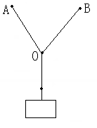
（1）某同学在家中尝试验证平行四边形定则，他找到三条相同的橡皮筋（遵循胡克定律）和若干小事物，以及刻度尺、三角板、铅笔、细绳、白纸、钉字，设计了如下实验：将两条橡皮筋的一端分别在墙上的两个钉子A、B上，另一端与第二条橡皮筋连接，结点为O，将第三条橡皮筋的另一端通过细胞挂一重物。
①为完成实验，下述操作中必需的是 。
a．测量细绳的长度
b．测量橡皮筋的原长
c．测量悬挂重物后像皮筋的长度
d．记录悬挂重物后结点O的位置
②钉子位置固定，欲利用现有器材，改变条件再次实验证，可采用的方法是
(2)为了节能和环保，一些公共场所使用光控开关控制照明系统。光控开头可采用光敏电阻来控制，光敏电阻是阻值随着光的照度而发生变化的元件（照度可以反映光的强弱，光越强照度越大，照度单位为Lx）。某光敏电阻Rp在不同照度下的阻值如下表：
照度（lx） | 0.2 | 0.4 | 0.6 | 0.8 | 1.0 | 1.2
电阻(k) | 75 | 40 | 28 | 23 | 20 | 18
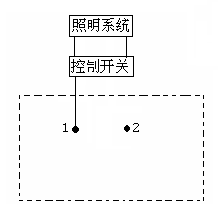
①根据表中数据，请在给定的坐标系（见答题卡）中描绘出阻值随照度变化的曲线，并说明阻值随照度变化的特点。
②如图所示，当1、2两端所加电压上升至2V时，控制开关自动启动照明系统，请利用下列器材设计一个简单电路。给1、2两端提供电压，要求当天色渐暗照度降低至1.0(1x)时启动照明系统，在虚线框内完成电路原理图。
（不考虑控制开关对所设计电路的影响）
提供的器材如下：
光敏电源E(电动势3V，内阻不计)；
定值电阻：R₁=10k，R₂=20k，R₃=40k（限选其中之一并在图中标出）
开关S及导线若干。

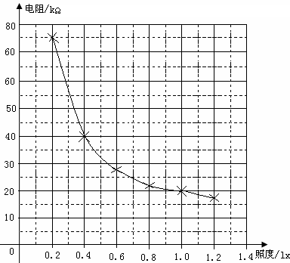
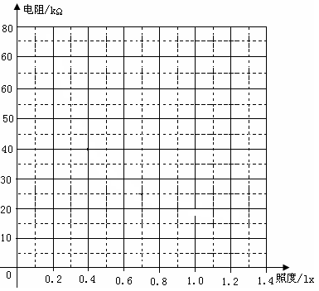
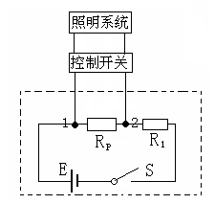

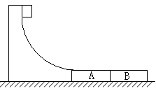
24．（15分）如图所示，某货场而将质量为m₁=100 kg的货物（可视为质点）从高处运送至地面，为避免货物与地面发生撞击，现利用固定于地面的光滑四分之一圆轨道，使货物中轨道顶端无初速滑下，轨道半径R=1.8 m。地面上紧靠轨道次排放两声完全相同的木板A、B，长度均为l=2m，质量均为m₂=100 kg，木板上表面与轨道末端相切。货物与木板间的动摩擦因数为₁，木板与地面间的动摩擦因数=0.2。（最大静摩擦力与滑动摩擦力大小相等，取g=10 m/s²）
（1）求货物到达圆轨道末端时对轨道的压力。
（2）若货物滑上木板4时，木板不动，而滑上木板B时，木板B开始滑动，求₁应满足的条件。
（3）若₁=0。5，求货物滑到木板A末端时的速度和在木板A上运动的时间。

25．（18分）如图甲所示，建立Oxy坐标系，两平行极板P、Q垂直于y轴且关于x轴对称，极板长度和板间距均为l，第一四象限有磁场，方向垂直于Oxy平面向里。位于极板左侧的粒子源沿x轴间右连接发射质量为m、电量为+q、速度相同、重力不计的带电粒子在0~3t时间内两板间加上如图乙所示的电压（不考虑极边缘的影响）。
已知t=0时刻进入两板间的带电粒子恰好在t₀时，刻经极板边缘射入磁场。上述m、q、l、l₀、B为已知量。（不考虑粒子间相互影响及返回板间的情况）
（1）求电压U的大小。
（2）求时进入两板间的带电粒子在磁场中做圆周运动的半径。
（3）何时把两板间的带电粒子在磁场中的运动时间最短？求此最短时间。

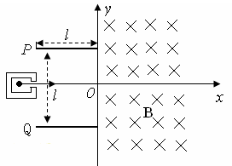
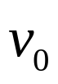
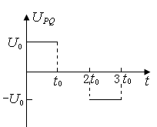
图甲
图乙

（选做部分）

36．(8分)[物理——物理3-3]
一定质量的理想气体由状态A经状态B变为状态C，其中A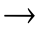B过程为等压变化，BC过程为等容变化。已知V_{A}=0.3m3，T_{A}=T_{B}=300K、T_{B}=400K。
（1）求气体在状态B时的体积。
（2）说明BC过程压强变化的微观原因
（3）没AB过程气体吸收热量为Q，BC过 气体 放出热量为Q₂，比较Q₁、Q₂的大小说明原因。

37．(8分)（物理——物理3-４）
（1）图1为一简谐波在t=0时，对的波形图，介质中的质点P做简谐运动的表达式为y=4sin5xl，求该波的速度，并指出t=0.3s时的波形图(至少画出一个波长)
（2）一束单色光由左侧时 的清水的薄壁圆柱比，图2为过轴线的截面图，调 整入射角α，光线拾好在不和空气的界面上发生全反射，已知水的折射角为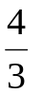，α的值。
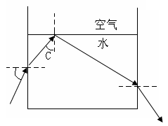
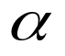
图2
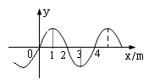
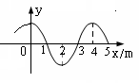
图1

38．（8分）[物理——物理3-５]
(1)历史中在利用加速器实现的核反应，是用加速后动能为0.5MeV的质子H轰击静止的X,生成两个动能均为8.9MeV的He.（1MeV=1.6×⁻¹³J）
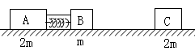
①上述核反应方程为___________。
②质量亏损为_______________kg。
（2）如图所示，光滑水平面轨道上有三个木块，A、B、C，质量分别为m_{B}=m_{c}=2m,m_{A}=m，A、B用细绳连接，中间有一压缩的弹簧 (弹簧与滑块不栓接)。开始时A、B以共同速度v₀运动，C静止。某时刻细绳突然断开，A、B被弹开，然后B又与C发生碰撞并粘在一起，最终三滑块速度恰好相同。求B与C碰撞前B的速度。

